О порядке внесения изменений и (или) дополнений в декларацию на товары после выпуска товаров
Утративший силу
Решение Комиссии таможенного союза от 20 мая 2010 года № 255. Утратило силу решением Коллегии Евразийской экономической комиссии от 10 декабря 2013 года № 289
Сноска. Решение утратило силу решением Коллегии Евразийской экономической комиссии от 10.12.2013 № 289 (вступает в силу с 01.07.2014).
В соответствии с пунктом 2 статьи 191 Таможенного кодекса таможенного союза Комиссия таможенного союза решила:
1. Утвердить Инструкцию о порядке внесения изменений и (или) дополнений в декларацию на товары после выпуска товаров (прилагается).
2. Настоящее решение вступает в силу с даты вступления в силу Договора о Таможенном кодексе таможенного союза, утвержденного Решением Межгосударственного Совета Евразийского экономического сообщества (высшего органа таможенного союза) на уровне глав государств от 27 ноября 2009 г. № 17.
Члены Комиссии таможенного союза:
От Республики  Беларусь | От Республики  Казахстан | От Российской  Федерации
А. Кобяков | У. Шукеев | И. Шувалов
УТВЕРЖДЕНА
Решением Комиссии
таможенного союза
от 20 мая 2010 года № 255
Инструкция
о порядке внесения изменений и (или) дополнений
в декларацию на товары после выпуска товаров
I. Общие положения
1. Настоящая Инструкция изменений и (или) дополнений в декларацию на товары после выпуска товаров (далее - Инструкция) разработана в соответствии с пунктом 2 статьи 191 Таможенного кодекса таможенного союза (далее - Кодекс) и определяет случаи и порядок внесения изменений и (или) дополнений в декларацию на товары (далее - ДТ) после выпуска товаров.
Сноска. Пункт 1 с изменениями, внесенными решением Комиссии таможенного союза от 19.05.2011 № 639 (вступает в силу 01.07.2011).
2. Сведения, заявленные в ДТ, могут быть изменены и (или) дополнены после выпуска товаров в соответствии с решением таможенного органа, принимаемым по результатам проведения таможенного контроля после выпуска товаров , в том числе при рассмотрении мотивированного письменного обращения декларанта или таможенного представителя, в случаях:
1) установления или выявления недостаточности и (или) несоответствия сведений, заявленных в ДТ, сведениям, подлежащим указанию в ДТ;
2) рассмотрения жалоб на решения, действия (бездействие) таможенных органов и их должностных лиц в порядке, установленном законодательством государств-членов таможенного союза;
3) обоснования необходимости внесения изменений и (или) дополнений в отметки и записи в графах, заполняемых должностным лицом таможенного органа (далее - должностное лицо);
4) вступления в законную силу решений судебных органов государств-членов таможенного союза, предусматривающих внесение изменений и (или) дополнений сведений, заявленных в ДТ;
5) выявления несоблюдения условий заявленной таможенной процедуры и (или) ограничений по пользованию и (или) распоряжению товарами, либо возникновения иных обстоятельств (событий), при которых наступает срок уплаты таможенных пошлин, налогов, таможенных сборов, процентов и (или) пеней;
6) возникновения оснований для возврата (зачета, последующего использования плательщиком) уплаченных (взысканных) таможенных пошлин, налогов, таможенных сборов, процентов и (или) пеней;
7) продления сроков действия таможенной процедуры.
Сноска. Пункт 2 с изменениями, внесенными решением Комиссии таможенного союза от 19.05.2011 № 639 (вступает в силу 01.07.2011).
3. Внесение изменений и (или) дополнений в ДТ и ее электронную копию после выпуска товаров допускается в течение срока, предусмотренного в соответствии со статьей 99 Кодекса.
4. Обращение декларанта или таможенного представителя о внесении изменений и (или) дополнений сведений, заявленных в ДТ, после выпуска товаров (далее - обращение) составляется в произвольной форме с обоснованием необходимости таких изменений и (или) дополнений, указанием регистрационного номера ДТ и перечня прилагаемых документов.
К обращению прилагаются корректировка декларации на товары (далее - КДТ), заполненная по установленной форме, ее электронная копия и документы, указанные в перечне.
5. Обращение не может являться основанием для принятия таможенным органом решения о внесении изменений и (или) дополнений в ДТ в случаях, если:
1) обращение поступило в таможенный орган после истечения срока, предусмотренного в соответствии со статьей 99 Кодекса;
2) сведения, указанные в обращении и предлагаемые для внесения в ДТ, не подтверждены документально;
3) таможенный орган установил недостоверность сведений, указанных в обращении и предлагаемых для внесения в ДТ.
Сноска. Пункт 5 с изменениями, внесенными решением Комиссии таможенного союза от 19.05.2011 № 639 (вступает в силу 01.07.2011).
6. Рассмотрение таможенным органом обращения производится в соответствии с законодательством государств-членов таможенного союза.
7. Таможенный орган, рассматривающий обращение, вправе запрашивать документы и сведения, необходимые для принятия решения, а также устанавливать срок их предоставления, который должен быть достаточным для предоставления запрашиваемых документов и сведений.
8. Решение таможенного органа об изменении и (или) дополнении сведений, заявленных в ДТ, после выпуска товаров принимается в письменной форме в соответствии с законодательством государств-членов таможенного союза. О принятом решении таможенный орган информирует декларанта или таможенного представителя.
Сноска. Пункт 8 с изменениями, внесенными решением Комиссии таможенного союза от 19.05.2011 № 639 (вступает в силу 01.07.2011).
9. Положения настоящей Инструкции не применяются в случаях, когда внесение изменений и (или) дополнений сведений, заявленных в ДТ, после выпуска товаров осуществляется путем проведения корректировки таможенной стоимости товаров в соответствии со статьей 68 Кодекса.
При этом корректировка таможенной стоимости товаров производится в порядке и по формам, определенным иным решением Комиссии таможенного союза.
Сноска. Пункт 9 с изменениями, внесенными решением Комиссии таможенного союза от 19.05.2011 № 639 (вступает в силу 01.07.2011).
II. Порядок внесения изменений и (или) дополнений в ДТ
10. Если изменения и (или) дополнения сведений, заявленных в ДТ, после выпуска товаров осуществляются по обращению декларанта или таможенного представителя, обязанность предоставления в таможенный орган документов, подтверждающих такие изменения и (или) дополнения, а также КДТ возлагается на декларанта или таможенного представителя.
11. При внесении изменений и (или) дополнений сведений об одном товаре используется КДТ1 (приложение 1).
При внесении изменений и (или) дополнений сведений о двух и более товарах, заявленных в одной ДТ, в дополнение к КДТ1 используются КДТ2 (приложение 1).
В КДТ2 могут вноситься изменения и (или) дополнения по трем товарам.
12. КДТ составляется в двух экземплярах.
Первый экземпляр КДТ остается в таможенном органе и используется для таможенных целей.
Второй экземпляр КДТ возвращается декларанту или таможенному представителю.
Сноска. Пункт 12 с изменениями, внесенными решением Комиссии таможенного союза от 19.05.2011 № 639 (вступает в силу 01.07.2011).
13. При изменении и (или) дополнении сведений, заявленных в ДТ, после выпуска товаров в третьем подразделе графы 1 КДТ1 указывается буквенный код "ПВ", во втором подразделе графы 3 КДТ1 указывается общее количество листов КДТ, включая основной (КДТ1) и все дополнительные (КДТ2) листы.
В графы КДТ1 (КДТ2) вносятся следующие сведения из ДТ в порядке, установленном для заполнения соответствующих граф ДТ:
регистрационный номер ДТ;
сведения о декларанте;
порядковый номер товара, сведения о котором изменяются и (или) дополняются;
сведения о лице, заполнившем КДТ1 (КДТ2).
14. Измененные и (или) дополненные сведения вносятся в графы КДТ1 (КДТ2) в порядке, установленном для заполнения соответствующих граф ДТ.
КДТ удостоверяется декларантом или таможенным представителем, ее заполнившем, в порядке, установленном для ДТ.
15. При изменении и (или) дополнении сведений, заявленных в ДТ, после выпуска товаров должностным лицом в графе "D" ДТ и КДТ1 производятся соответствующие отметки в виде записи: "Скорректированы графы: _____" суказанием порядкового номера товара и номеров граф, в которые внесены изменения и (или) дополнения, реквизитов решения таможенного органа об изменении и (или) дополнении сведений, заявленных в ДТ, после выпуска товаров, и проставляется дата, подпись и оттиск личной номерной печати.
В данную графу также вносится код (коды) корректировки в соответствии с Классификатором типов корректировки ДТ после выпуска товаров (приложение 2), если иное не установлено законодательством государств-членов таможенного союза.
Если внесение изменений и (или) дополнений в одну графу ДТ влечет за собой изменение иных граф ДТ, указывается код корректировки, который влечет за собой изменение сведений в иных графах ДТ.
В графе "С" КДТ должностным лицом производится запись "Корректировка произведена" и проставляется дата, подпись и оттиск личной номерной печати.
КДТ является неотъемлемой частью ДТ.
16. Изменение и (или) дополнение сведений, заявленных в ДТ, после выпуска товаров производится уполномоченным должностным лицом на основании КДТ путем корректировки электронной копии ДТ в порядке, установленном законодательством государств-членов таможенного союза.
III. Переходные положения
17. В Республике Беларусь и Республике Казахстан внесение изменений и (или) дополнений в сведения, заявленные в ДТ, зарегистрированных таможенными органами до 1 января 2011 года, производится в порядке, установленном настоящей Инструкцией, с применением форм документов и порядка их заполнения, действовавших до 1 января 2011 года.
Сноска. Пункт 17 в редакции решения Комиссии таможенного союза от 19.05.2011 № 639 (вступает в силу 01.07.2011).
18. В Республике Беларусь до 1 июля 2014 года в качестве КДТ может использоваться ДТ, содержащая измененные и (или) дополненные сведения. Порядок применения и особенности заполнения формы ДТ, отражающей изменение и (или) дополнение этих сведений, определяется уполномоченным органом в области таможенного дела.
Сноска. Инструкция дополнена пунктом 18 в соответствии с решением Комиссии таможенного союза от 19.05.2011 № 639 (вступает в силу 01.07.2011); с изменениями, внесенными решениями Коллегии Евразийской экономической комиссии от 07.06.2012 № 68 (вступает в силу по истечении 30 календарных дней с даты его официального опубликования и распространяется на правоотношения, возникшие с 01.07.2012); от 18.06.2013 № 131 (вступает в силу по истечении 30 календарных дней с даты его официального опубликования и распространяется на правоотношения, возникшие с 01.07.2013).
Приложение 1
Сноска. Приложение 1 с изменениями, внесенными решением Комиссии таможенного союза от 19.05.2011 № 639 (вступает в силу 01.07.2011).
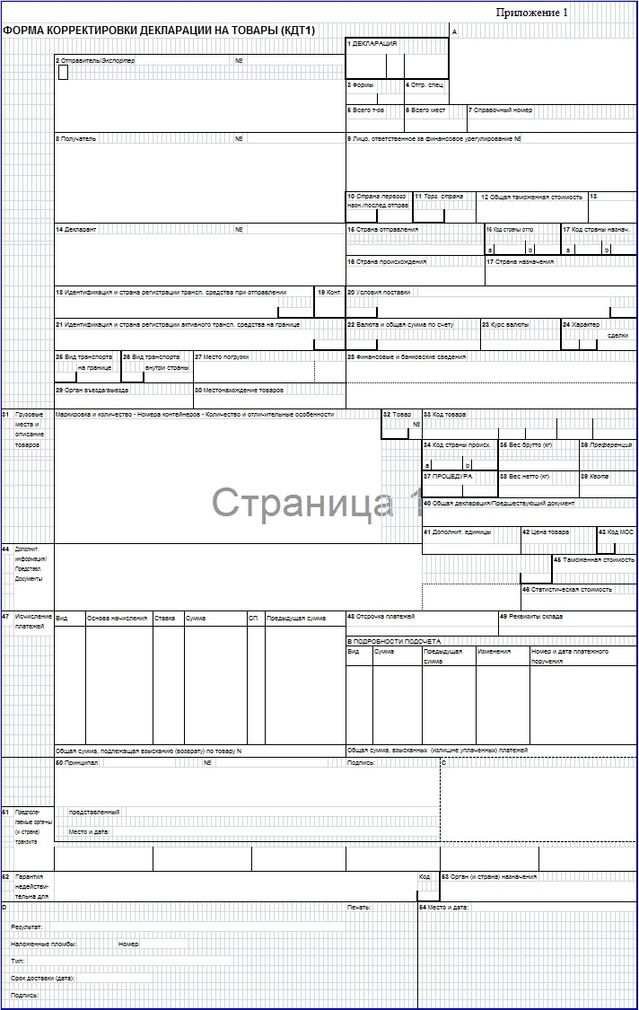
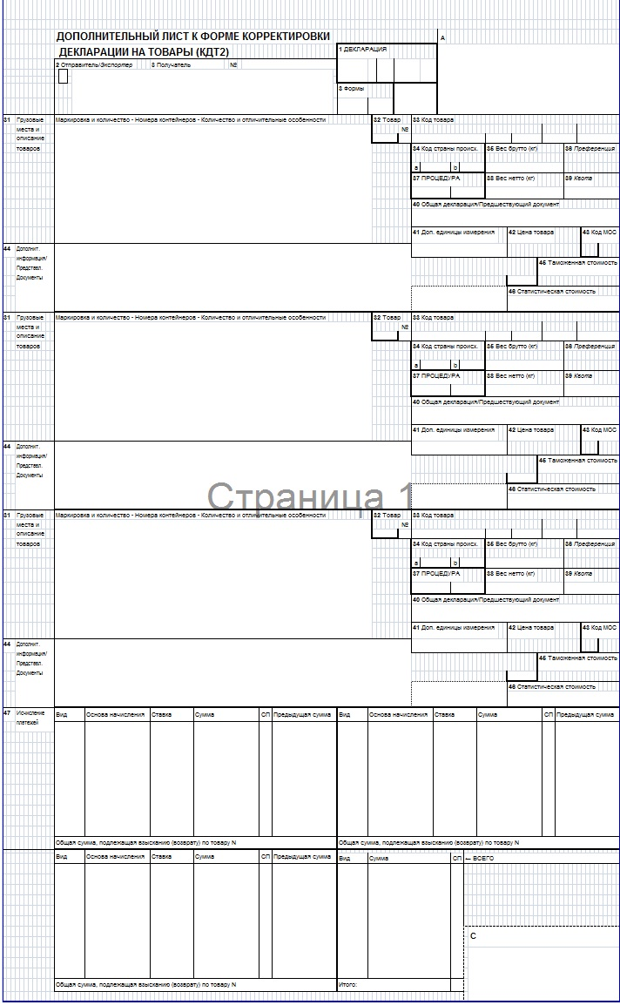
Приложение 2
к Инструкции по внесению
изменений и (или) дополнений
в декларацию на товары
после выпуска товаров
Классификатор
типов корректировки ДТ после выпуска товаров
Код | Тип корректировк
10 | Корректировка в соответствии с решением о классификации товара
11 | Корректировка в соответствии с решением о стране происхождения товара
12 | Корректировка сведений, заявленных в графе 31 ДТ, касающихся описания товара
13 | Корректировка сведений о торгующей стране
20 | Корректировка весовых характеристик товара
21 | Корректировка сведений о количестве товара в дополнительной единице измерения, заявленных в графе 41 ДТ
22 | Корректировка сведений о маркировке
23 | Корректировка сведений о номере транспортного средства
24 | Корректировка сведений о номере контейнера
30 | Корректировка кода характера сделки
31 | Корректировка сведений, содержащих банковские реквизиты
32 | Корректировка сведений об условиях поставки
33 | Корректировка сведений о лице, ответственном за финансовое урегулирование
34 | Корректировка кода валюты и общей суммы по счету
35 | Корректировка сведений, заявленных в графе 28 ДТ
36 | Корректировка сведений, заявленных в графе 36 ДТ
37 | Корректировка сведений, заявленных в графе «В» ДТ
38 | Корректировка сведений, заявленных в графе 44 ДТ
39 | Корректировка сведений об исчислении таможенных платежей (графа 47 ДТ)
40 | Корректировка курса валюты
41 | Корректировка статистической стоимости
42 | Корректировка кода особенности декларирования товаров
43 | Корректировка сведений о лицах – отправителе/ получателе/ декларанте
44 | Корректировка цены товара
45 | Корректировка сведений, заявленных в графе 37 ДТ
46 | Корректировка сведений о стране назначения
47 | Корректировка сведений о стране отправления
48 | Корректировка сведений, заявленных в графе 40 ДТ
49 | Корректировка сведений графы «А» ДТ
50 | Корректировка сведений графы «С» ДТ
51 | Корректировка сведений графы «D» ДТ
52 | Иные случаи корректировки

© 2012. РГП на ПХВ «Институт законодательства и правовой информации Республики Казахстан» Министерства юстиции Республики Казахстан

